实验04 单表查询

|  |  |  |  |  |  |
| --- | --- | --- | --- | --- | --- |
| 班级 | 软件工程java4 | 学号 | 20213002970 | 姓名 | 李祥生 |

1. 实验目的

要求学生掌握在数据库中通过DMSQL对单一数据表的各种查询操作。

1. 实验要求
2. 查询指定列或全部列的数据；
3. 查询指定条件的数据；
4. 对查询结果排序；
5. 使用聚集函数查询数据；
6. 分组统计查询。
7. 实验内容
8. 用“实验01”自己创建的用户名注册连接，把“销售管理”模式下的四张数据表复制到默认模式里（与用户名相同），完成后续实验。

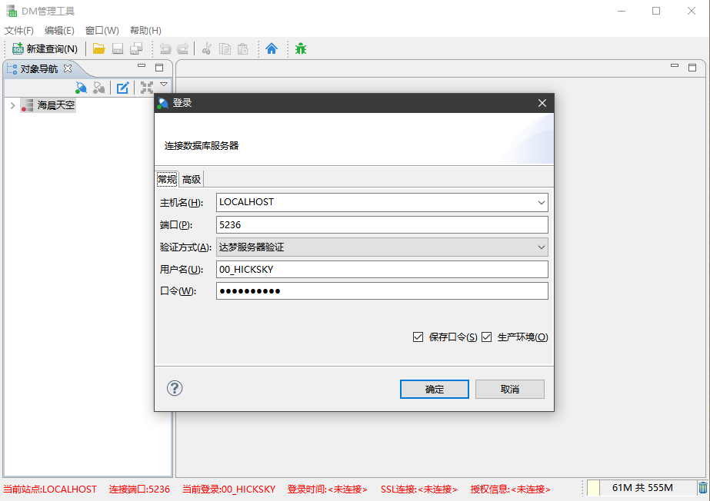

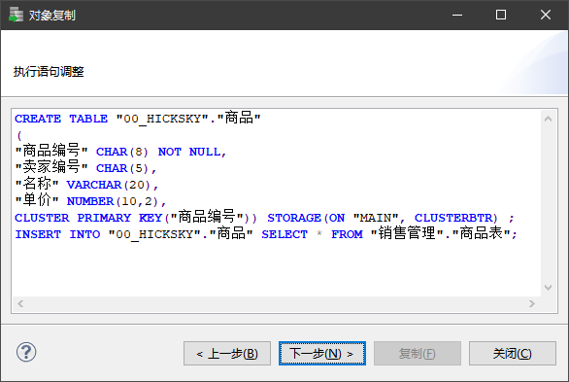

图4-1注册连接并复制数据表

1. 查询商店负责人姓名及客服电话，输出结果不包含重复的信息。

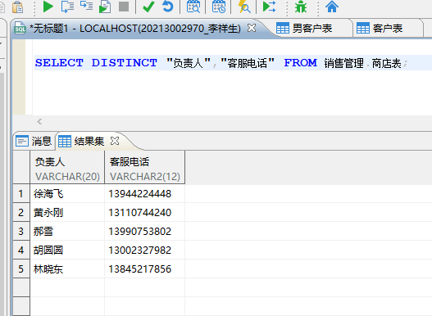



图4-2输出结果唯一的查询

1. 查询每一种商品的销售数量。

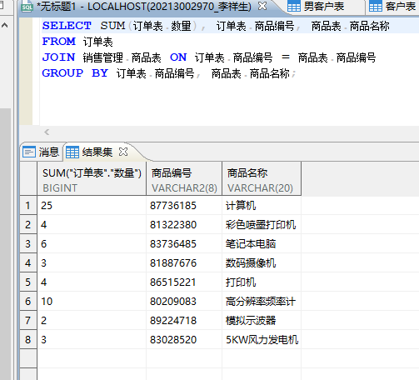

图4-3分组计算销售数量

1. 查询购买记录不少于3条的客户编号。

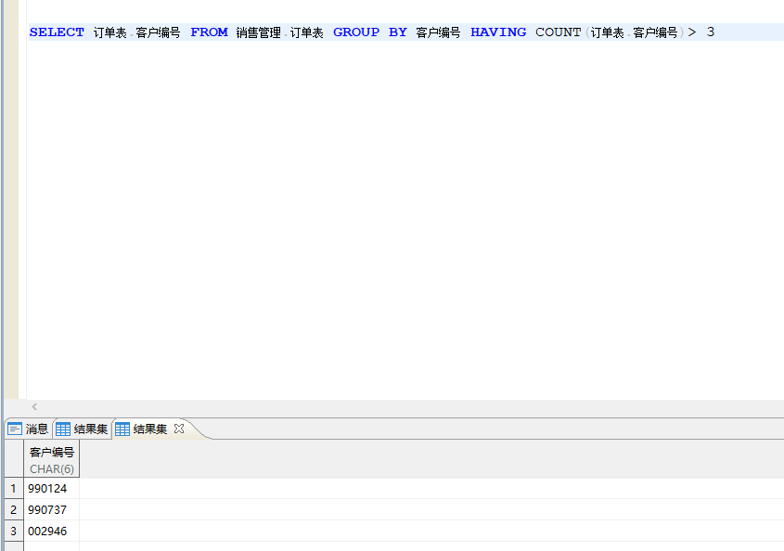

图4-4 分组统计查询

1. 统计每一个商店所拥有的商品最高价、最低价、平均价和商品数量。

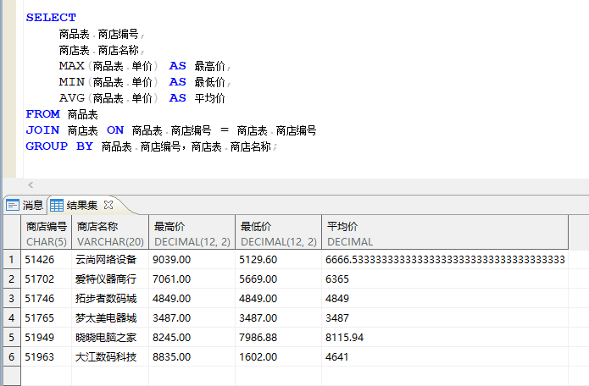

图4-5 通过聚函数的查询

1. 查询价格最贵的五种商量的名称和价格。

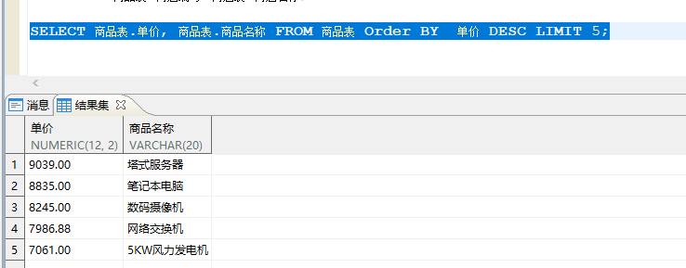

图4-6 查询部分商品的价格

1. 查询所有男客户的全部信息，并按地址进行排序。

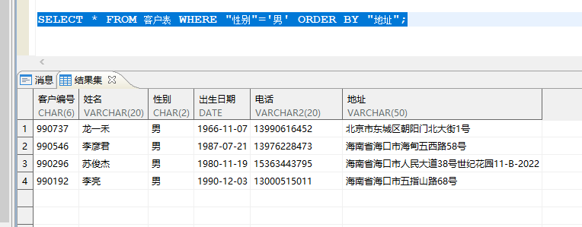

图4-7查询所有男客户的全部信息

1. 查询所有客户的姓名、出生年份、电话，并且将输出结果中的列名显示为“客户姓名”、“出生年份”、“手机号码”。

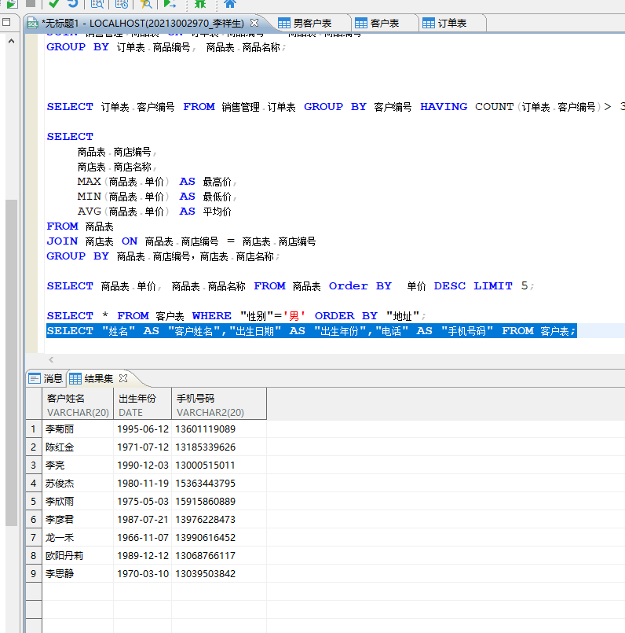

图4-8 查询所有客户的信息，按指定列名输出

1. 查询“海南”的客户姓名、出生日期、电话、地址。

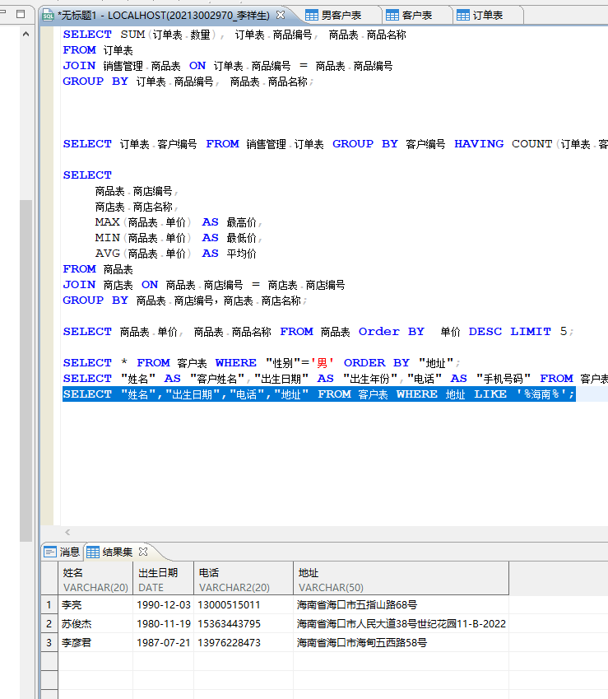

图4-9 查询“海南”的客户信息

1. 查询年龄大于40岁的客户姓名、年龄、电话、地址，并按年龄升序排列输出。

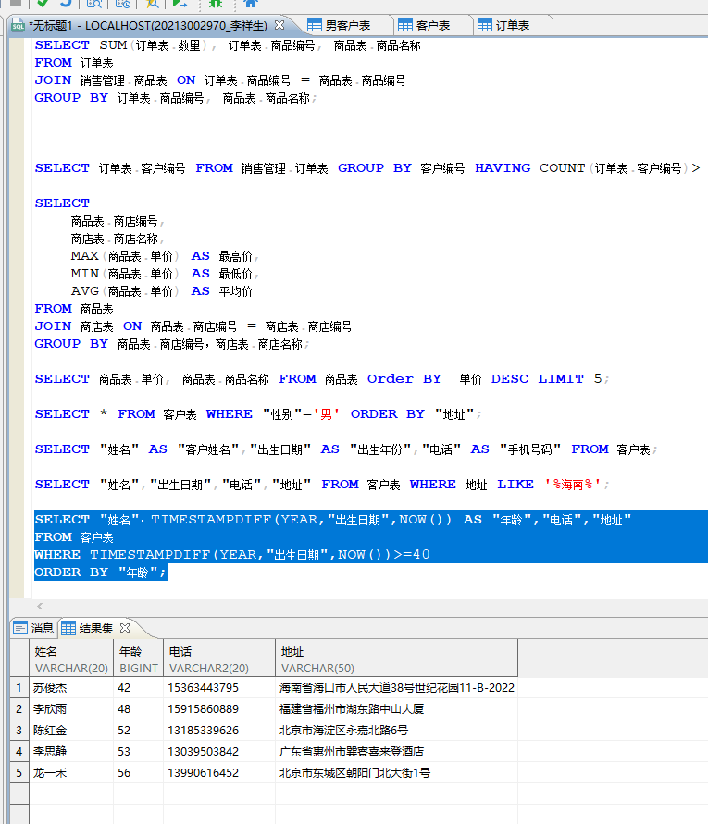

图4-10 查询年龄大于40岁的客户信息，按年龄升序输出

1. 查询姓李的客户信息，并按性别降序排列输出，同性之间按年龄升序排列输出。

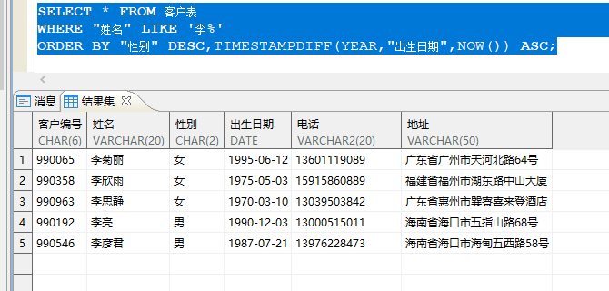

图4-11 查询姓李的客户信息

1. 查询价格在5000到8000之间的商品信息，并按单价降序排列输出。

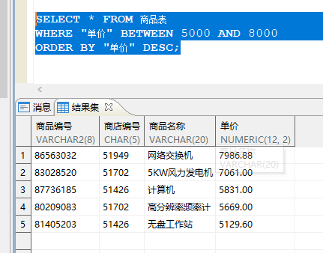

图4-12 查询价格在5000到8000之间的商品信息

1. 查询成交记录表中下订单两天后才成交的订单编号、商品编号、订单时间、成交时间。

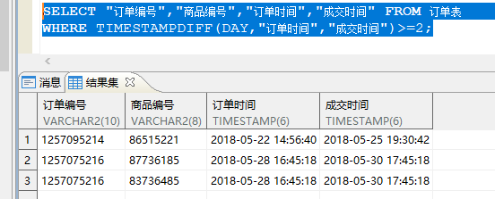

图4-13 查询下订单两天后才成交的订单信息

1. 思考与总结
2. 结合本实验举例说明关系代数中的选择、投影、连接分别对应SQL语句中的哪条短语？

选择对应WHERE,投影对应SELECT,连接对应JOIN

1. SQL语句中各个短语是按什么顺序执行的？

1. from语句

2. where语句(结合条件)

3. start with语句

4. connect by语句

5. where语句

6. group by语句

7. having语句

8. model语句

9. select语句

10. union、minus、intersect等集合演算演算

11. order by语句

1. 简要说明where子句和having子句的不同之处

having是在分组后对数据进行过滤，where是在分组前对数据进行过滤，having后面可以使用聚合函数，where后面不可以使用聚合函数，因为聚合函数先于having执行，后于where执行

1. 实验总结

本次实验让我了解并掌握了多种情况下查询的SQL语句书写，了解了各个关键字的特性以及执行顺序，同时了解了聚合函数以及其他函数等的使用。